ASSUNTO: Requeiro ao Senhor Prefeito Municipal juntamente com a CETESB (Companhia de Tecnologia de Saneamento Ambiental) informações sobre a Reclamação nº 65.000.148, e o Laudo de Inspeção, que segundo consta houve uma mortandade de peixes numa lagoa próxima à Rua José Vicente de Lima, Bairro Chácara Bela Vista, ocorrida no dia 09/06/2012.
DESPACHO:
SALA DAS SESSÕES____/____/_____
PRESIDENTE DA MESA
REQUERIMENTO N° DE 2012.
SENHOR PRESIDENTE,
SENHORES VEREADORES (A),

Diante do exposto, Requeiro à Mesa na forma regimental de estilo após ouvido e decidido pelo Douto Plenário, que seja oficiado ao Senhor Prefeito Municipal juntamente com a CETESB (Companhia de Tecnologia de Saneamento Ambiental) informações sobre a Reclamação nº 65.000.148, e o Laudo de Inspeção, que segundo consta houve uma mortandade de peixes numa lagoa próxima à Rua José Vicente de Lima, Bairro Chácara Bela Vista, ocorrida no dia 09/06/2012.

Sala das Sessões Vereador Santo Rotolli, aos 13 de agosto de 2012.
.

VEREADOR LUIS GUSTAVO ANTUNES STUPP
PDT

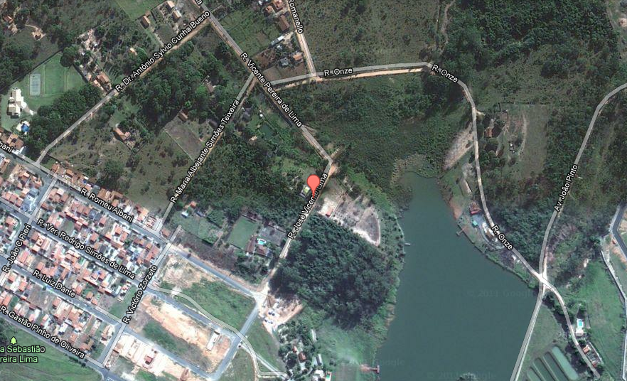
FOTO DA RUA JOSÉ VICENTE DE LIMA, PROXIMA DA LAGOA

